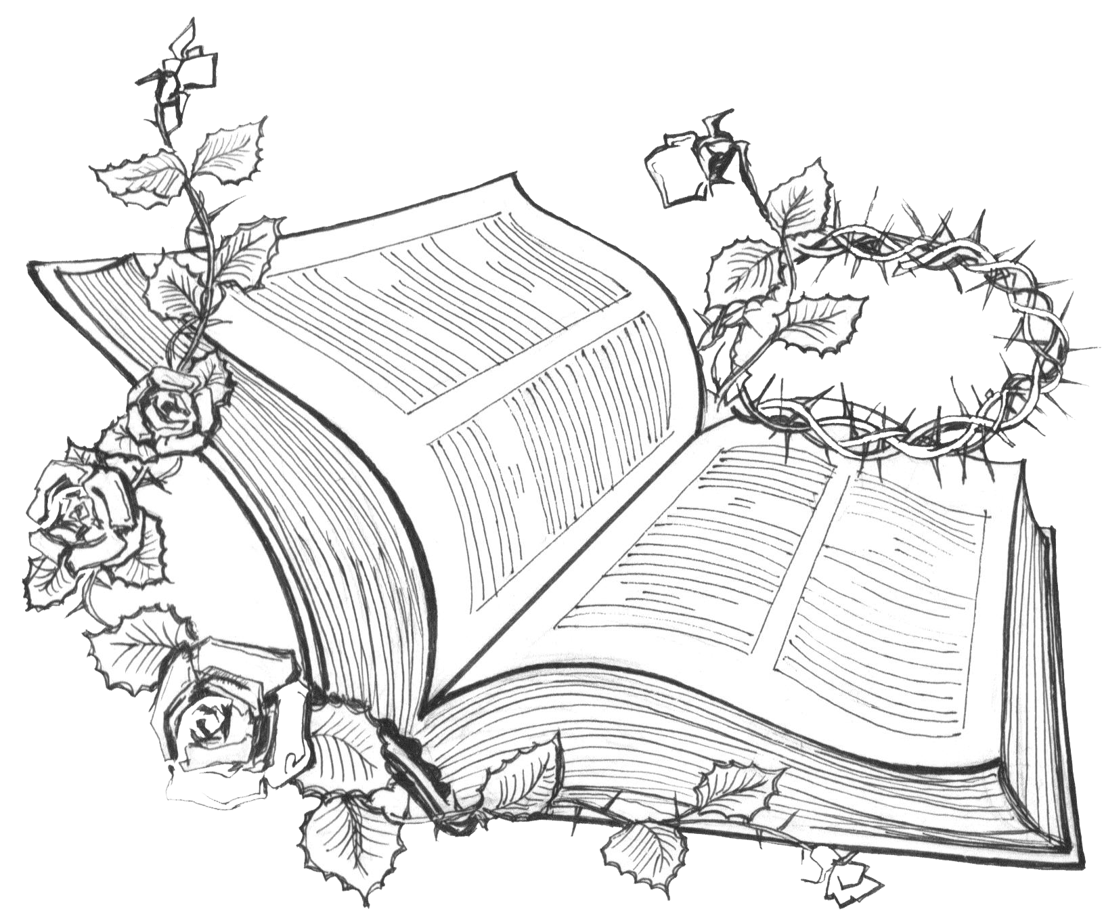
Б
ога
И
бо
Приложение
№
5
1. 24. 9 -12
168

